Банки продают данные своих клиентов мошенникам
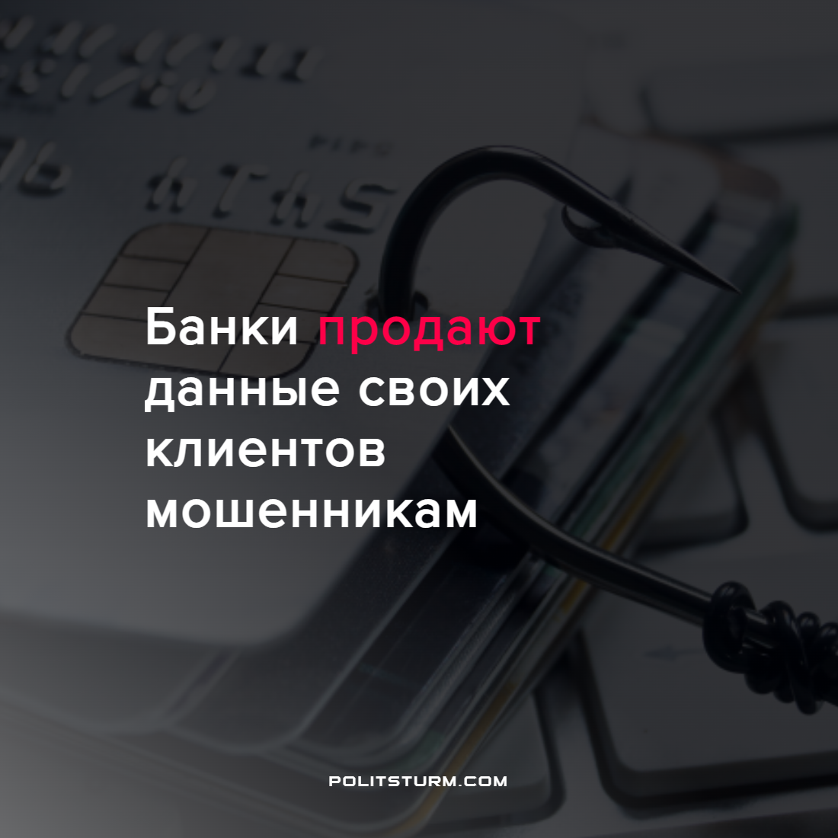

Оригинальная статья
2022-01-21
1 мин. на чтение

Согласно сведениям компаний по кибербезопасности DeviceLock, Zecurion и “Техносерв” личные данные клиентов банков продаются в DarkNet и telegram-каналах.
Данные принадлежат банкам из первой двадцатки. За год цены на базы данных поднялись с 20 до 70 рублей за запись. Сегодня она составляет 7 – 11 млн. рублей за информацию о 100-150 тысячи клиентов. Увеличению цены способствует возрастающий спрос среди мошенников и торговых компаний. “Свежие” данные стоят дороже. Информация о клиенте, датируемая прошлым месяцем, оценивается в 100 рублей.
Приобрести можно не только личную информацию (ФИО, номер телефона, серия и номер паспорта, место рождения, сведения о регистрации), но и банковскую (остаток на счете, дата и место последней операции в отделении банка).
Источником сливов являются инсайдеры, у которых есть легитимный доступ к персональным данным. Это персонал от администраторов до руководителей IT-блока и бизнес подразделений. Сами банки отрицают утечки клиентских баз данных.
С введением денег (как товара универсальной ликвидности) в обществе с товарным производством возникает интересное противоречие. Цену (денежное выражение стоимости) начинает иметь то, что не имеет стоимости (количество затраченного общественного труда для производства). Таким образом, оцениваться начинают непаханая земля, природные водоемы, дикоросы, честь и совесть человека, органы.
Снять это противоречие можно лишь в обществе, в котором за деньги можно купить только товары личного потребления. Такой тип общества называется социализмом.
Источник: Известия – “Из базы вон: данные о клиентах банков из топ-20 продают в Telegram” от 6 августа 2019 г.

Оригинальная статья

